**Актуальные вопросы пульмонологии**

Академик РАМН, профессор А.Г. Чучалин, НИИ пульмонологии МЗ РФ, Москва

**Хроническая обструктивная болезнь легких**

Всемирная Организация Здравоохранения при участии ведущих специалистов в области респираторной медицины инициировала программу по борьбе с ХОБЛ в английской абривиатуре – GOLD (global obstructive lung disease). Эта программа широко обсуждается на международных конгрессах, в официальных изданиях научных обществ и внедряется на национальном уровне. В последние годы в России принята программа по борьбе с ХОБЛ. Научно–практическое общество врачей пульмонологов России уделяет большое внимание разработке программы и ее внедрению. Она постоянно дополняется и уточняется. Необходимо сказать, что российским врачам в связи с программой ХОБЛ пришлось преодолеть традиции пятидесятилетней давности. В конце 30–х годов появилась концепция хронической пневмонии, которая получила развитие в 60–е годы. Многие поколения врачей изучали хроническую пневмонию и ничего не слышали об обструктивной болезни легких. Это положение усугублялось еще и тем, что в практическое здравоохранение не были широко внедрены функциональные методы исследования, которые позволяют сформировать функциональный диагноз при ХОБЛ, выявить ранние стадии и тяжелые проявления болезни. Национальная программа России по борьбе с ХОБЛ позволила разрешить исторически возникшую проблему. Общество российских пульмонологов в лице их экспертов выпустило монографию по ХОБЛ, ежегодно выходит формулярная система по этому разделу респираторной медицины. Большим достижением является подготовка серии клинических рекомендаций, в которых рассмотрены вопросы функциональной диагностики, критерии постановки диагноза и оценки степени тяжести больных, современные методы лечения. В МЗ РФ рассмотрены и приняты стандарты и протоколы по ведению больных ХОБЛ.

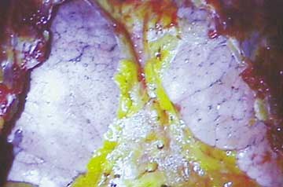

Легкие больного бронхиальной астмой

В рамках этой программы получил развитие проект по табакокурению. Табакокурение относится к одному из наиболее агрессивных факторов риска возникновения ХОБЛ. Эпидемиологические исследования, проведенные по распространению табакокурения в России, выявили неутешительную картину. Так, в мужской популяции российского общества табакокурением охвачено более 70%, в то время как в женской – около 30%. Жители сельских районов страны (речь идет о мужской популяции) злоупотребляют табакокурением более чем в 80%. Современное требование, которое предъявляется к врачам, состоит в том, чтобы правильно поставить диагноз курящему человеку. Диагноз должен учитывать стаж курения (пачка/лет), индекс курящего человека (число сигарет, выкуриваемых за сутки умноженное на число 12. Если индекс превысит величину в 120 единиц, то можно говорить о болезнях курящего человека) и, наконец, необходимо установить степень наркозависимости. Некоторые авторы указывают на количество табачной смолы. Так, профессор Massard демонстрирует больного с раком легкого и указывает, что его пациент пропустил через легкие за 30 лет курения свыше 250 кг табачной смолы.

Работа по борьбе с ХОБЛ оказала большое влияние на практическое здравоохранение, о чем можно судить по данным официальной медицинской статистики. Так, врачи чаще стали выявлять больных с ХОБЛ, ставить диагноз этой болезни. В таблице 1 приводятся данные МЗ РФ по распространению ХОБЛ в различных регионах страны.

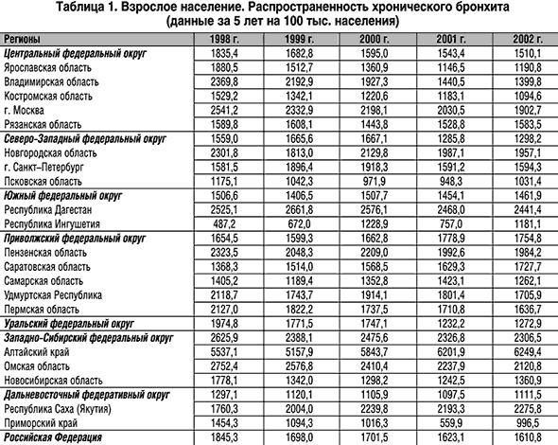

Представленные данные свидетельствуют о неравномерности распространения хронического бронхита в различных регионах России. Выделяются регионы с высоким уровнем распространения, так, например, Алтайский край: 6249 случаев на 100 тысяч населения. В противоположность Алтайскому краю можно привести Ингушетию, в которой самый высокий в России уровень распространенности и заболеваемости болезней органов дыхания, но именно показатели по хроническому бронхиту самые низкие: 487 на 100 тысяч жителей. Эти показатели в Ингушетии были в 1998 г., а в последние четыре года произошло удвоение числа больных ХОБЛ. Однако данный пример не является единичным. Так, по данным МЗ РФ, выделяется Псковская область, Костромская и некоторые другие. Естественно возникает вопрос о доверительности представленных данных. Какие из них ближе к истине? Можно предположить, что данные по Алтайскому краю носят более объективный характер; в пульмонологическом центре (руководитель – чл.–корр. РАМН, проф. Я.Н. Шойхет) ведется плановая работа по эпидемиологии легочных заболеваний. В целом создается впечатление, что методологические вопросы постановки диагноза ХОБЛ еще требуют разъяснительной работы. Эти вопросы имеют большое практическое значение, так как они в прямом смысле влияют на здоровье людей, определяют всю программу профилактики, включая первичную. В связи с обсуждаемой темой невольно возникает также вопрос о том, насколько в России высок уровень выявления больных с ХОБЛ. Если сравнить российские данные по распространению ХОБЛ с данными по США, Великобритании и других высоко развитых стран, то в нашей медицинской статистике приводятся более низкие цифры. Так, например, в США обструктивной болезнью легких страдает более 10 миллионов человек, т.е. в несколько раз больше, чем в России. По всей видимости, эта разница может уменьшаться, как только будет улучшаться качество диагностики больных с ХОБЛ. Климатические условия России, распространенное табакокурение, социальные факторы, злоупотребление алкоголем – все эти факторы способствуют развитию хронической обструктивной болезни легких. Раннее выявление обструкции дыхательных путей находится в прямой зависимости от подготовки врачей и возможности провести исследование функции внешнего дыхания. Опыт российских врачей по скринингу респираторной функции, проведенному в рамках Всемирного дня по борьбе с ХОБЛ, выявил значительное число лиц, имеющих обструктивные нарушения функции дыхания. Так, исследование, проведенное среди врачей, выявило, что свыше 10% имеют признаки обструкции дыхательных путей. Уникальное исследование проведено Л.И. Козловой, которая мониторировала функциональные параметры дыхания у больных с артериальной гипертонией и ишемической болезнью сердца на протяжении более чем 10 лет. Эта группа больных лечилась b-блокаторами в течение всего этого периода. Большинство больных приобрели нарушение функции внешнего дыхания по обструктивному типу.

Достаточно трудно интерпретировать данные по смертности, причиной которой является хроническая обструктивная болезнь легких. В таблице 2 приводятся официальные данные МЗ РФ по смертности от хронических болезней дыхательных путей.

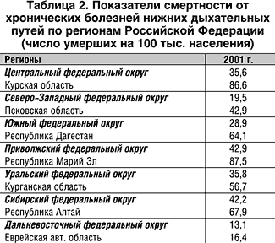

Анализ представленных данных по смертности от хронических заболеваний дыхательных путей выявляет достаточно пеструю картину. Так, выявляются регионы России с высокой летальностью (Алтайский край, Республика Марий Эл и некоторые другие регионы); наряду с этим имеются территории с показателями низкой летальности, например, Дальневосточный федеральный округ. Эта разница составляет несколько порядков. Представленные данные по летальности лишний раз убеждают в необходимости улучшить методическую работу по обструктивной болезни органов дыхания. Современными рекомендациями должны овладеть не только врачи–пульмонологи, но также врачи общей практики, патологоанатомы, специалисты по медицинской статистике, организаторы здравоохранения и другие.

Большую роль должна сыграть федеральная программа по обструктивной болезни легких, протоколы, стандарты – весь этот пакет документов предназначен для того, чтобы решить вопросы качественного повышения диагностики, лечения и профилактики этой значительной группы больных. Важным звеном в достижении позитивного сдвига играет вовлечение педиатров в эту проблему. Многие хронические заболевания органов дыхания начинаются в младенческом и детском возрасте. К большому сожалению, дети очень рано начинают курить, и пока педиатры находятся в стороне от борьбы с табакокурением. Наркомании, алкоголизму предшествует табакокурение. Следующим очень важным этапом в борьбе с ХОБЛ следует придать профилактическим программам, в которых участие педиатров является крайне необходимым.

Таким образом, если определять перспективы российского здравоохранения в стратегии профилактики и лечения больных ХОБЛ, то необходимо указать на важность внедрения созданных документов: федеральное руководство по ХОБЛ, стандарты и протоколы по ХОБЛ, формулярная система по ХОБЛ, клинические рекомендации. Планируется провести экзамен для врачей по системе интернет по теме: хронические обструктивные заболевания легких. Очень важным аспектом этой проблемы является постоянное привлечение внимания общества, участие России в мероприятиях, связанных с проведением международного дня по борьбе с ХОБЛ. Россия должна занять решительную позицию на всех уровнях по борьбе с табакокурением. На сегодняшний день отсутствуют реабилитационные программы по обструктивным заболеваниям органов дыхания. Этот раздел требует специальной программы.

**Бронхиальная астма**

Бронхиальная астма является после обструктивной болезни легких второй по распространенности болезнью системы дыхания у человека. В последние десять лет ВОЗ предприняла целый ряд инициатив в разработке глобальной стратегии по борьбе с бронхиальной астмой. Необходимо подчеркнуть, что эти программы ВОЗ оказались одними из наиболее эффективных. В настоящее время она используется как позитивная модель в решении вопросов профилактики и лечения и других заболеваний, и не только системы дыхания. Эта инициатива ВОЗ исходила из того факта, что бронхиальная астма является нарастающей проблемой. За исторически очень короткий отрезок времени эта болезнь вошла в число наиболее часто регистрируемых хронических заболеваний у человека. Эксперты ВОЗ указывают, что артериальная гипертония, ишемическая болезнь сердца, сахарный диабет, бронхиальная астма и другие обструктивные заболевания легких являются самыми частыми заболеваниями. Так, в Великобритании бронхиальной астмой болеет каждый пятый ребенок и каждый восьмой взрослый человек. Высокая заболеваемость бронхиальной астмой отмечается в Новой Зеландии, Австралии, США и во многих других странах. Эти данные были получены после проведения эпидемиологических исследований. В тех странах, в которых эти исследования не проводились, как правило, считают, что эта проблема для них не является актуальной.

В России традиционно уделялось большое внимание разработке этой проблемы. Длительные годы проводилась дискуссия по поводу классификации заболевания, и было высказано множество оригинальных точек зрения. Особенно больших успехов удалось достичь при проведении реабилитационных программ у детей. В бывшем СССР работали региональные, республиканские, краевые и союзные детские санатории, которые специализировались по лечению детей с бронхиальной астмой. В некоторых детских санаториях был получен уникальный опыт по высокоэффективному лечению детей. К таким санаториям, несомненно, следует отнести комплекс в г. Анапа. Санатории города принимали до 10000 детей в сезон, и они работали круглогодично.

В 90–е годы в России были осуществлены программы, которые существенно сблизили здравоохранение страны с передовым мировым опытом.

Российское общество врачей–пульмонологов разработало Национальную программу по борьбе с бронхиальной астмой (середина 90–х годов). Отдельным изданием вышла детская программа, и Россия явилась одной из первых стран в мире, в которой была принята национальная программа по борьбе с детской бронхиальной астмой. Высокая активность ученых (пульмонологов и аллергологов) не могла не сказаться на практическом здравоохранении. В данном случае достаточно чувствительным тестом являются показатели медицинской статистики. Если проанализировать данные отчетов МЗ РФ за последние десять лет, то можно выделить несколько этапов, указывающих на изменение отчетных данных по бронхиальной астме. Так, после 1995 г., за год, когда появилась национальная программа по борьбе с бронхиальной астмой, в отчетах МЗ РФ указывалось на рост заболеваемости бронхиальной астмой более чем на 30%, что буквально означало не истинный рост, а улучшение качества диагностики этой болезни. В последующие годы, согласно данным, представленных в отчетах, продолжается уже не скачкообразное, но неуклонное повышение распространенности бронхиальной астмы. В таблице 3 приводятся данные по распространенности бронхиальной астмы в разных регионах России.

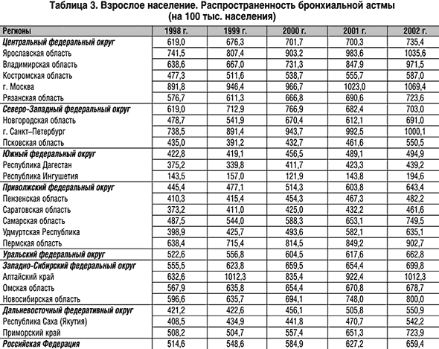

При анализе данных по распространенности БА общей чертой является то, что повсеместно наблюдается ее рост. Самые высокие показатели в гг. Москве, Санкт–Петербурге и Алтайском крае. Именно в этих регионах страны находятся центры по пульмонологии и ведется плановая работа по эпидемиологии бронхиальной астмы, поэтому можно предполагать, что из этих мест приходит более или менее объективная информация. Однако если эти данные сопоставить с данными других стран, о которых речь шла выше, то можно утверждать, что российские данные по распространению бронхиальной астмы находятся на предельно низком уровне. В последние годы выполнено ряд исследований по протоколам Европейского общества пульмонологов. Данные получены по Новосибирску и Москве. Популяция, которая была охвачена в эпидемиологическом исследовании, включала подростков. Эти эпидемиологические исследования следует отнести к наиболее корректным, когда–либо выполнявшимся в нашей стране. Согласно эпидемиологическим данным, которые были получены на подростковой популяции, бронхиальная астма распространена более чем в 9%. Таким образом, современные методы эпидемиологического исследования выявляют распространение бронхиальной астмы с такой же частотой, как и в странах Западной Европы. Эти исследования могут лежать в основе научных прогнозов по России, т.е. с улучшением диагностики этой болезни будет возрастать число больных, страдающих преимущественно легкой степенью бронхиальной астмы.

Этот процесс позволит уменьшить число больных с тяжелыми проявлениями болезни, инвалидность и летальность. В таблице 4 представлены данные больничной летальности, основной причиной которой явилась бронхиальная астма.

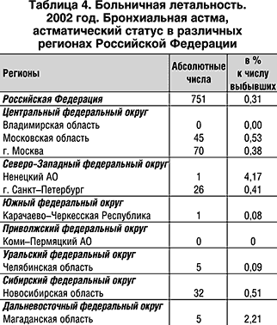

Анализ представленных данных по смертельным исходам от бронхиальной астмы показывает, что ежегодно в России умирает 751 человек. Самая высокая летальность зарегистрирована в Москве и Московской области. Эти данные требуют разъяснения. Указанный регион России характеризуется высокой плотностью населения, специализированными стационарами, в которых концентрируются наиболее тяжелые больные, и высоким уровнем аутопсий умерших в условиях стационара. Наконец, наиболее подготовленной службой патологической анатомии. Сегодня приходится констатировать, что невзирая на успехи в изучении механизмов болезни, сохраняется тенденция к увеличению числа больных с тяжелым течением бронхиальной астмы. Во всем мире отмечается рост числа больных, умерших от этой формы аллергического заболевания.

Стратегическим направлением в борьбе с бронхиальной астмой считается программа ее первичной профилактики. Однако следует сказать, что выполнение этого проекта носит пока только научный характер. Внимание привлекло совместное исследование английских и аргентинских пульмонологов по первичной профилактике бронхиальной астмы. Они применили пептид, полученный из Mycobacteria vaccae. Он обладает выраженным иммуномодулирующем свойством, что позволяет предотвратить развитие аллергических реакций у новорожденных. Данное исследование нуждается в проведении наблюдения и получении отсроченных данных, прежде чем его можно будет рекомендовать для широкого клинического применения.

Таким образом, бронхиальная астма является одной из наиболее распространенных болезней в мире и в России. Болезнь оказывает большое влияние на социальное бремя общества. Она носит универсальный характер, затрагивая здоровье человека в любом возрасте. Высокий уровень ее распространенности и заболеваемости в раннем возрасте диктует необходимость разработки целенаправленных программ по борьбе с бронхиальной астмой у детей. В этот период жизни человека реально, с научной точки зрения, осуществить первичную профилактику болезни. Не менее важным этапом в успешном ведении больных с бронхиальной астмой является вторичная и третичная профилактика. В успешной реализации стратегии профилактики болезни необходимо исходить из воспалительной концепции бронхиальной астмы, т.е. она рассматривается (вне зависимости от степени тяжести), как хроническое воспалительное заболевание слизистой дыхательных путей. Воспалительный процесс поддерживается миграцией в очаг воспаления целым рядом иммуннокомпетентных клеток и высвобождением медиаторов воспаления. С воспалительным процессом связывают основные клинические проявления: спазм гладких мышц бронхов (острое удушье), повышенная продукция бронхиального секрета (кашель с трудно отделяемой мокротой) и отек слизистой дыхательных путей (подострое течение болезни и частые приступы одышки). Исходя из современной концепции болезни необходимо адекватное построение базисной противовоспалительной терапии, которая основана на применении преимущественно бронхолитиков и ингаляционных глюкокортикостероидов. Этим требованиям наиболее полно соответствует Биастен, обладающий высокой противовоспалительной и бронхолитической активностью. Кроме того, сочетание двух активных компонентов в одном препарате обеспечивает высокий комплайенс и его меньшую стоимость по сравнению с раздельным применением двух ингаляторов.